**【上野原フォトコンテスト2024～まだ知らないだけ上野原！～】**

1.テーマ　　『まだ知らないだけ上野原！』

2.応募資格　 プロ・アマ、居住地、年齢、性別等に制限なし

3.規格　　　 JPEGデータ(10MBまで）

4.募集方法 画像データを(shokokanko@city.uenohara.lg.jp)までメール or

CD-ROMなどで直接提出。返却しません。

5.募集期間　 令和6年8月１日から令和6年12月27日まで

6.賞品　　　 最優秀賞　1点　3万円＋副賞

優秀賞　 2点　1万円

7.その他　　 詳細は市HPをご確認いただくか産業振興課商工観光担当までお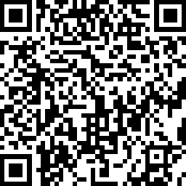問い合わせください。(0554-62-3119）

**まだ知らないだけ上野原！フォトコンテスト応募用紙**

|  |  |  |  |  |  |
| --- | --- | --- | --- | --- | --- |
| フリガナ |  | | 年齢 | | 歳 |
| 名　 前 |  | |
| 住 所 |  | | | | |
| 電話番号 |  | | | | |
| 題　　名 |  | | | | |
| 撮影場所 |  | 撮影日時 | |  | |
| 写真の概要 |  | | | | |

　※　HPの注意事項を確認の上、応募してください。